LDNR

CONCEPTION

LOGO

STAR WARS
sommaire
Rappel du cahier des charges :

Création de l’application utilisée par le commandement des chasseurs de l’alliance rebelle pour gérer les ressources humaines et matérielles affectés aux chasseurs en vue de la bataille finale.

- Compilation du code sans erreur
- Exceptions correctement gérées
- Travail partagé dans l’équipe
- Respect des fonctionnalités
- Facilité d’utilisation
- Lisibilité du code
- Tests unitaires
- Projet clonable à partir d’un dépôt distant
- Application documentée avec Javadoc

Objectifs :
- Utilisation de nos connaissances en conception, programmation Java et web
- Travail en équipe

Fonctionnalités :
- Inscrire un rebelle à la formation de pilote
- Signaler qu’un inscrit a validé sa formation
- Lister les rebelles inscrits n’ayant pas terminé leur formation
- Affecter / désaffecter un chasseur à un pilote
- Lister tous les pilotes (accès à ses informations personnelles, le cas échéant, aux informations de son chasseur)
- Associer des missions à un pilote
- Signaler la clôture d’une mission (compléter le nombre d’heures)
- Mettre à jour l’état de santé du pilote
- Mettre à jour l’état du chasseur
- Lister les pilotes (recherche avec une chaîne de caractères)
- Lister les équipages immédiatement disponible
- Lister les chasseurs d’un type qui devraient être réaffectés
- Persistance des différentes informations entre 2 utilisations du logiciel

Spécifications logicielles :

Technologies utilisées :
- Java (JDK 11)
- JEE
- JPA
- Junit
- Tomcat
- MySQL
- NetBeans
- VSCode

Structure des répertoires :
- Modèle MVC

Règle de nommage :
- camelCase

Analyse noms/verbes

- Verbes :

gérer, inscrire, valider la formation, assigner des missions, stocker le nombre d’heures, affecter/désaffecter chasseur → pilote, lister, ajouter, clôturer mission, persister

- Noms :

chasseurs, identifiant unique, type de chasseur, état du chasseur, pilotes, état du pilote, grade du pilote

Spécification des données :
- Schéma Entités-Associations :

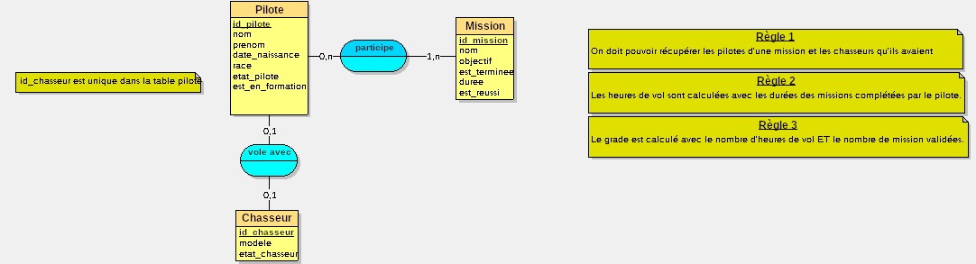

Diagrammes de classe :

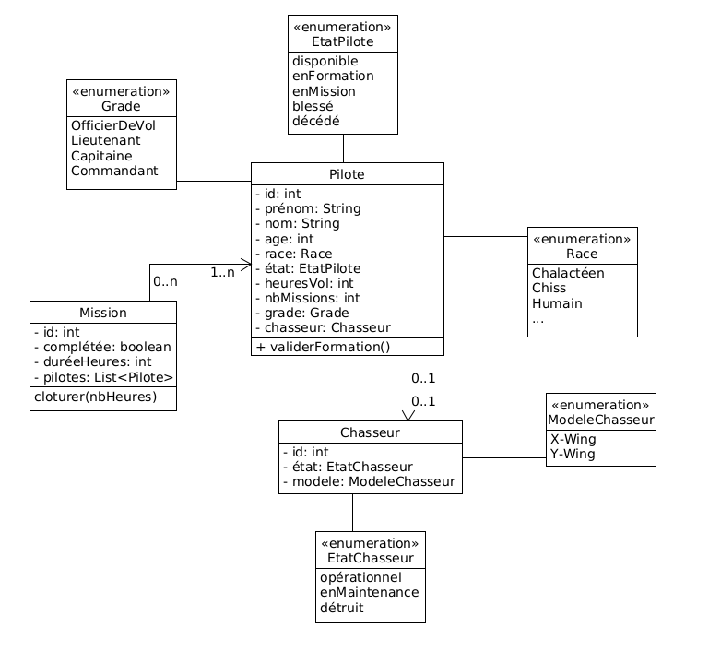
- Diagramme de classe d’origine :

Interfaces et flux :

Diagramme d’activité :
TODO

Diagrammes de cas d’utilisation :

- Création d’une mission :

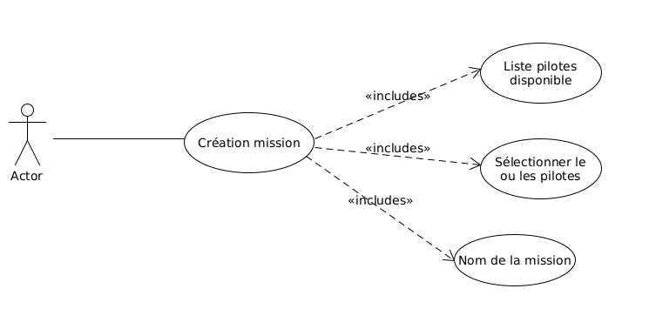
- Édition de la fiche d’un pilote :
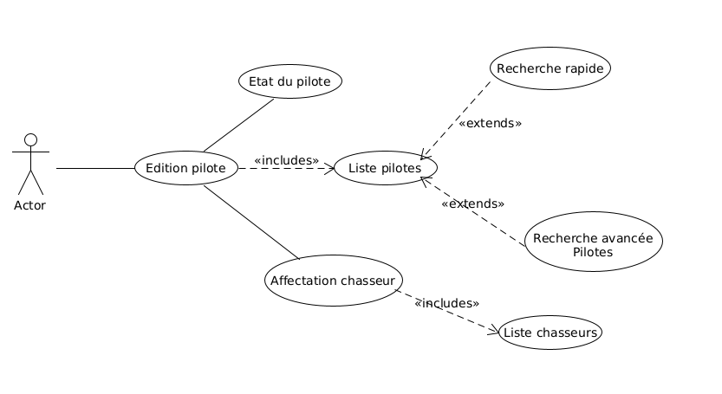

Diagrammes de séquence :

- Ajout d’un nouveau chasseur :

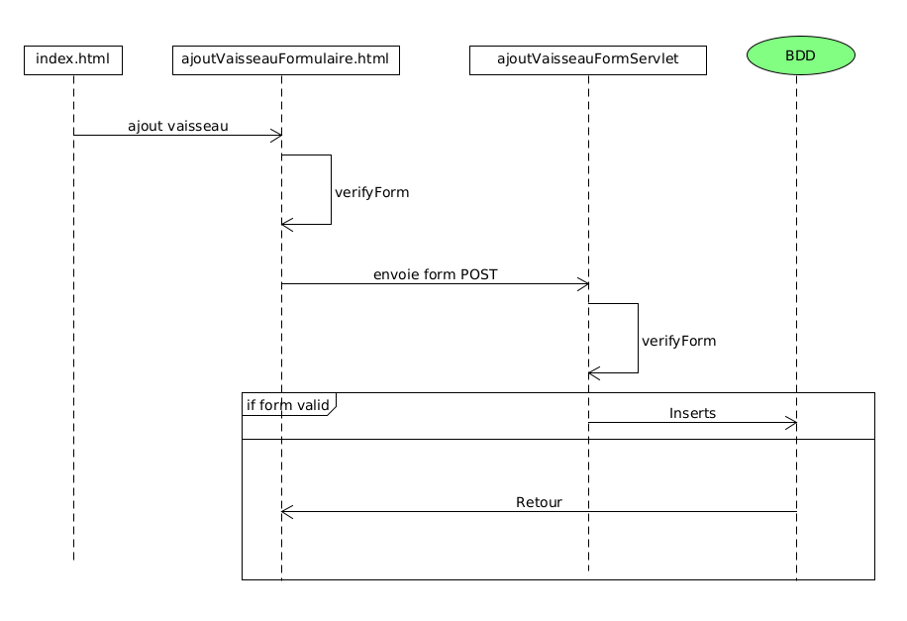
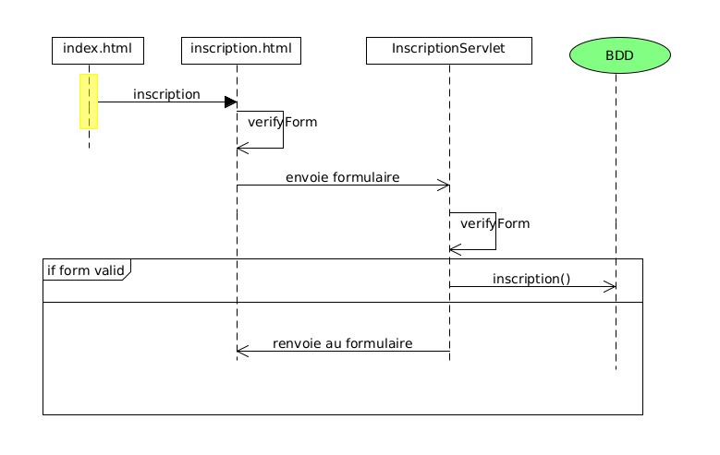
- Inscription d’un nouveau pilote :
- Création d’un nouvelle mission :
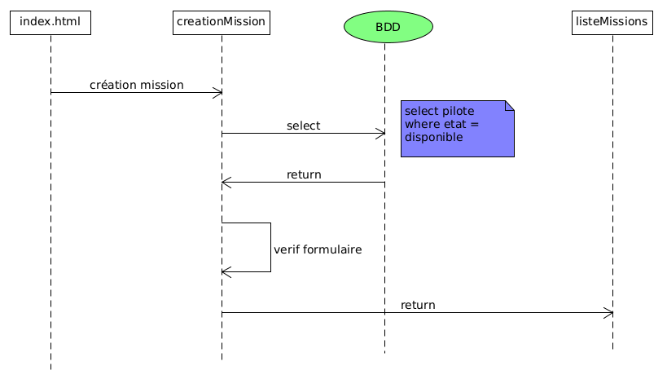

Composants système :

cf cahier de déploiement

Architecture matérielle :

Serveur : Tomcat
BDD : MySQL

